FRANCOFOLIES 2025
5

Les Francofolies rendent un vibrant hommage à Renaud

Les Francofolies de La Rochelle célèbrent les 50 ans de carrière de Renaud avec un concert hommage porté par huit jeunes artistes. Une relecture moderne et sensible de ses titres cultes, en présence du chanteur lui-même.

Un Mistral gagnant souffle sur les Francofolies, qui célèbrent Renaud
Huit jeunes artistes dont Emma Peters, Voyou et Youssef Swatt's revisitent jeudi 19 classiques de Renaud aux Francofolies de La Rochelle, en présence du «chanteur énervant» qui fête ses 50 ans de carrière.
Chien noir, Elia, Emma Peters, Marie-Flore, Mentissa, Victor Solf, Voyou et Youssef Swatt's composent le casting de ce concert conçu pour Les Francofolies de La Rochelle, festival phare de l'été lancé jeudi.
«L'idée est de moderniser Renaud, mettre les textes en avant en dénudant un peu l'arrangement musical», a expliqué à l'AFP Pablo Lanty, directeur musical de cette création et pianiste de la dernière tournée (2023-2025) du chanteur, Dans mes cordes.
Connu pour sa voix rauque, sa gouaille et son verlan, l'artiste de 73 ans au bandana rouge s'est aussi imposé comme un grand parolier populaire, avec ses textes poétiques ou révoltés.
«C'est très difficile de s'approprier Renaud, c'est du vocabulaire bien précis, un phrasé bien technique», a confié Emma Peters, chanteuse de 28 ans rodée aux reprises (Clandestina).
Elle doit interpréter Manu (1981), déclaration d'amitié envers un pote au cœur brisé, et It's not because you are, chanson romantico-comique sortie en 1980
Le rappeur belge Youssef Swatt's, 27 ans, s'attaque lui à la touchante Chanson pour Pierrot (1979), déclaration imaginaire d'un père à son fiston, et à Deuxième génération (1983) qui raconte la déshérence d'un ado de La Courneuve muni d'un «CAP d'délinquant».
«Dans l'écriture, les thématiques, même les rythmiques, ce sont des morceaux qui auraient pu être rap», a-t-il estimé.
Habitué du festival rochelais où il s'est produit pour la dernière fois en 2023, Mister Renard est présent dans la salle pour écouter cette nouvelle génération s'emparer de son œuvre.
Même s'il n'est pas prévu qu'il monte sur scène, des fans se sont déplacés, parfois de loin.
Renaud, «c'est presque une religion ! Avant la musique, c'est plutôt l'homme qui m'a touchée», sourit Marine Bodart, spectatrice belge de 40 ans, bandana rouge dans les cheveux.
«On a l'impression que c'est quelqu'un de la famille : ce serait pas illogique qu'il vienne manger des pâtes à la maison», lance François Rocard, ancien ouvrier vendéen de 62 ans, pour expliquer la longévité d'un chanteur qui sait «croquer des instants de nos vies».
Après plus de 25 albums vendus à plus de 16 millions d'exemplaires, Renaud s'est attelé à la préparation d'un prochain album, espéré pour 2026.
Avec AFP
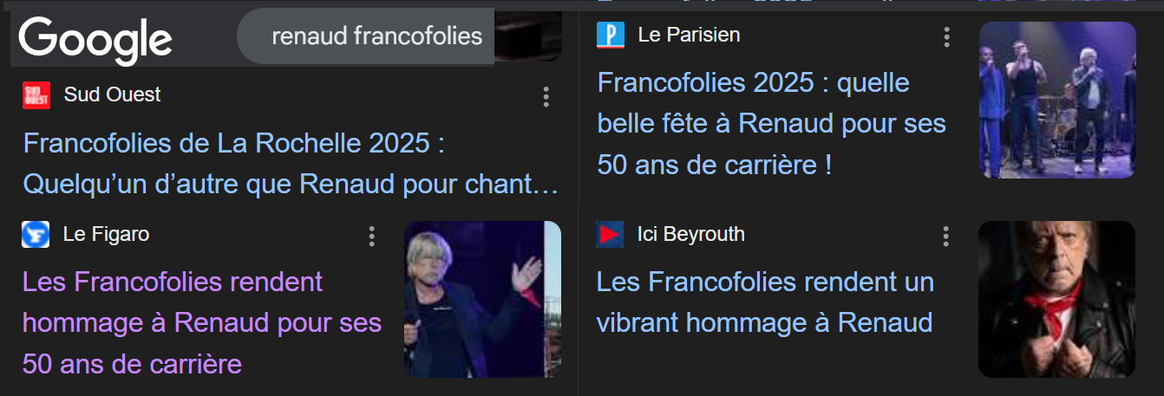

Sud Ouest * Le Parisien * Le Figaro

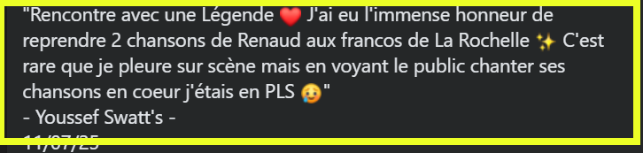

FRANCOFOLIES 2025

monamipierrot » 12/07/2025

J'ai été à la soirée hommage pour les 50 ans de carrière de Renaud jeudi 10/07 aux Francofolies.
Moment très sympa, j'ai préféré l'interprétation des filles, plus dans le ton, plus d'émotion.
Côté garçon, j'ai beaucoup aimé l'énergie de Voyou.
Chanteurs : "Chien noir", "Youssef Swatt's" (pas trop aimé ses interprétations), "Victor Solf" et "Voyou"
Chanteuse : "Emma Peters" (la reprise Manu sympa), "Elia", "Mentissa" (La teigne superbe) et "Marie-Flore"

Renaud est venu tout à la fin sur scène pour chanter "la balade nord-irlandaise" avec les autres chanteurs.

Côté people, il y avait dans le public avec Renaud, Gauvain Sers, Lolita et Dominique.
Bien entendu Pierrot et Bloodie

Renaud

